HW10
408210005 謝宗哲

1. 產生zombie以後是否可以使用kill指令將zombie殺掉？
Ans: 不行，因為zombie本身就已經是死掉的狀態

2. zombie會產生10個zombie :
-執行zombie (最後會等待輸入一個字元才會結束)
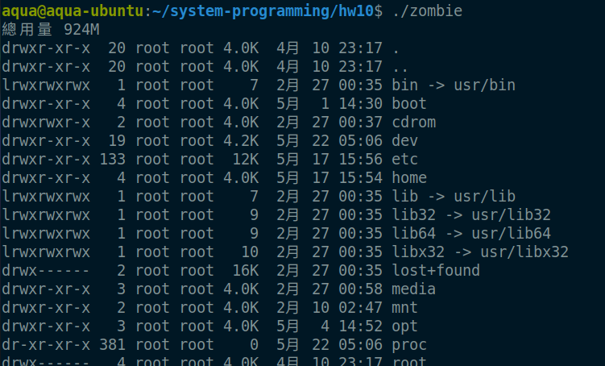
-可以看到有10個ls的狀態都有Z代表是zombie
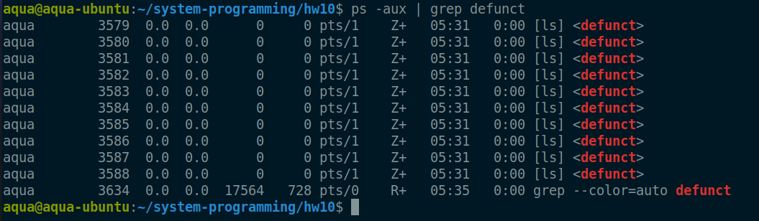
3. nozombie幾乎不會產生zombie :
-執行nozombie (最後會等待輸入一個字元才會結束)
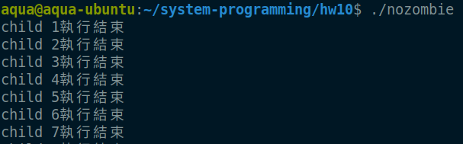
-沒有zombie產生

4. 我使用的系統中的task_struct有多大?
-大小是6144 bytes (第三項是objsize)

5. 我覺得最能描述「辛棄疾」的『風景畫』:
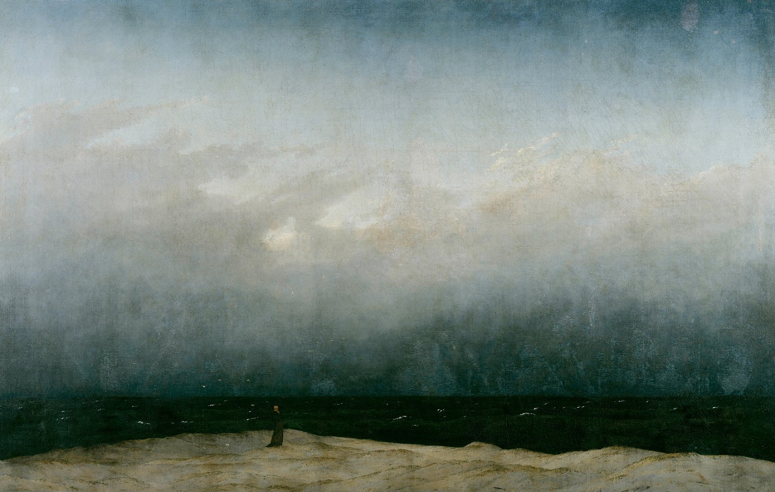
這幅畫中的人相對於陸地、海洋和天空都是如此渺小，有如辛棄疾懷才不遇的一生一樣，即使懷有忠貞報國之志，在世上仍如同滄海一粟般，無能為力。

